２年以内に、初回申請時に比べ１０％減を達成した場合には、さらに３,０００ Ｐを発行！

１年間でどのくらいの電気を

使っているか、調べてみませんか？

**今お住まいの住宅の １年間の** 電気の使用量 の積み上げ

**をされた方に、えがおポイント「1,000**Ｐ**」を発行します！**

**みなさんは普段、家庭での電気の使用量（電力使用量とも言います。）をどの程度意識しているでしょうか。**

**使用した電気の量は『ｋＷｈ』（「キロワットアワー」、または「キロワット」と読みます。）という単位で示され、電力会社から送られてくる電気料金の明細などに記載されています。**

**１年間に１世帯で使われている電気の使用量の平均は、約4,300ｋＷｈと言われていますが（出典：環境省、平成29年度全国実績）、今お住まいの住宅でどのくらいの電気を使用しているか、計算してみましょう。**

**① 市内に住所がある個人の方　　② 自己が居住する住宅にかかる電力契約であること**

**① 電気の使用量の積み上げえがおポイント補助チケット交付申請書　※ 裏面に記入**

**② 「電気ご使用量のお知らせ」等、電気の使用量が分かる書類（任意の連続した月の12ヵ月分）**

**※ 令和６年度中の月に使用したもの（令和６年度中の月の分）を一部含んでいること（例：令和５年５月分～６年４月分など）**

**※ お客様番号、供給地点特定番号、ご使用場所等、同一の契約であることがわかるもの（使用量明細等に記載があります）**

**※ インターネットで電力使用量明細等のWEBサービスをご利用の方は、各月の利用明細のpdfファイルを印刷したもの、または受付の際、スマホなどにより、WEBサイト12ヵ月分を提示していただくことで、確認させていただくことも可能です。（この場合、手続きに若干お時間をいただく場合がございます）**

**※ 途中で電力会社を変更した場合は、「供給地点特定番号（地点番号）」または「ご使用場所」の表記で同一の場所であることを確認します。この番号や住所が分かる書類をお持ちください。（通常、使用量明細等に記載があります）**

**③ 本人確認書類　※ 住所・氏名が確認できるもの（運転免許証、マイナンバーカードなど）**

**④ つれてってカード　※ お持ちでない方は、手続き時に生活環境課窓口で作ることができます。**

**（⑤ 初回の申請書の写　※ 初回申請時に比べ、10％減を達成した場合の申請（３,000Ｐ）をする場合）**

**手続きに必要なもの（①～④（⑤））をご持参のうえ、生活環境課窓口へ直接お越しください。**

**※ その場でポイントチケットを発行し、つれてってカードへ入力いたします。**

対象となる方・対象となる電力契約

手続きに必要なもの

手続きの方法

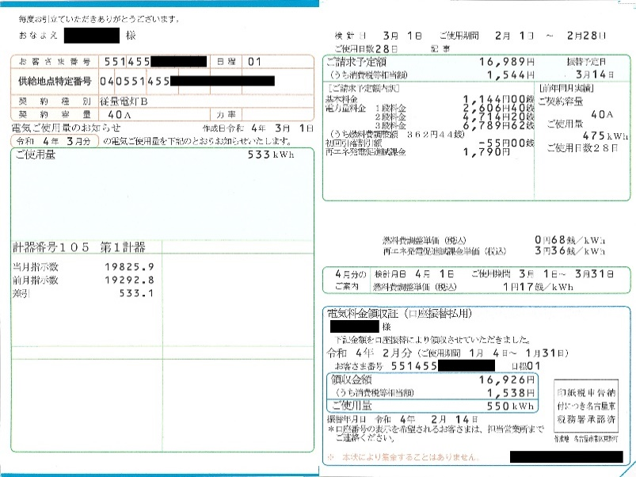

記入例



※ お客さま番号

※ 供給地点特定番号(22桁の番号です。)

※ 電力使用量を記入し、足し上げるだけでＯＫ。

（ｋＷｈという単位であることに注意）

【お問い合わせ先】

**駒ヶ根市役所 生活環境課 環境保全係**

　　　　　　　　　TEL 0265-83-2111（内線541）

※ 初年申請、次回申請はそれぞれ１回のみ可能です。

※ 予算がなくなり次第終了になります。

令和　　年　　月　　日

**我が家の電気の使用量の積み上げ えがおポイント補助チケット交付申請書**

（申請先）駒ヶ根市役所 民生部 生活環境課

　　　　　　　　　　　　　　　申請者 住　　所

ﾌ ﾘ ｶﾞ ﾅ

氏　　名

連絡先(電話)

　次のとおり住宅の年間電力使用量を積み上げたので、えがおポイント補助チケットを交付されるよう関係書類を添えて申請します。

電気の供給場所（住所）：



|  |  |
| --- | --- |
| 持参書類 | ①「電気ご使用量のお知らせ」等、電気の使用量等が分かる書類（連続した月の12ヵ月分）  　　　 ※ ①の書類が郵送によるものは、原本をお持ちください。（確認後、返却いたします。）  ※ WEB照会サービス等を利用している場合は、ダウンロードしたpdfファイルを印刷してお持ちいただくか、スマホ等の画面にて、申請の際に提示してください。  ② 本人確認書類　※ 住所・氏名が確認できるもの（運転免許証、マイナンバーカードなど）  ③ つれてってカード　※ お持ちでない方は、新規発行いたします。  〇 電力会社を途中で変更した場合は、①②③に加え、変更前と変更後の「供給地点特定番号」が同一であることがわかる書類をお持ちください。 |

|  |  |  |  |  |
| --- | --- | --- | --- | --- |
| 受付 | 確認事項 | 交付 | ポイント入力 | 名簿記載 |
|  | □ 領収書確認（受付印押印）  □ 本人確認書類確認 |  | □ 当日入力済み  □ 後日入力案内 |  |